Комплект Светодиодных светильников ТМ «FERON» с блоком питания и Ик датчиком взмаха руки
модели AL8101.
Инструкция по эксплуатации
- Назначение светильника:
- Комплекты светодиодных светильников AL8101 предназначены для использования в качестве мебельной подсветки, подсветки рабочих зон: кухни, письменного стола, рабочего стола, прикроватного освещения, подсветки шкафов, ниш, предметов интерьера и пр.
- Один светильник комплекта оснащен датчиком взмаха руки. При помощи этого датчика осуществляется включение и выключение всех светильников в комплекте.
- Светильники являются низковольтными осветительными приборами, которые предназначены для работы от источника постоянного тока DC со стабилизированным выходным напряжением 12В DC (блок питания входит в комплект поставки).
- Светильники имеют сертификат соответствия требованиям технических регламентов Таможенного Союза: ТР ТС 004/2011 «О безопасности низковольтного оборудования», ТР ТС 020/2011 «Электромагнитная совместимость технических средств».
- Светильники соответствуют требованиям международных стандартов безопасности систем освещения, в частности ГОСТ IEC 60598-2-18-2011.
- Светильники предназначены для использования внутри помещений.
- Светильники устанавливаются на поверхность из нормально воспламеняемого материала.
- Технические характеристики*
Характеристики светильников
Потребляемая мощность одного светильника | 2.5Вт
напряжение питания | 12В DC
Тип светодиодов | SMD2835
Количество светодиодов в одном светильнике | 15LED
Световой поток одного светильника, лм | 150
Цветовая температура | 4000K
Степень защиты от пыли и влаги | IP20
Тип климатического исполнения | УХЛ4
Класс защиты от поражения электрическим током | III
Диапазон рабочих температур | -20..+45°С
Температура хранения | -20..+60°С
Относительная влажность не более | 80% (при 25°С)
Коэффициент пульсаций освещенности более | 1%
Общий индекс цветопередачи Ra не менее | 80
Материал корпуса | Пластик
Габаритные размеры | См. на упаковке
Длина провода между светильниками | 1.9м
Срок службы светодиодов | 20000 часов
Дальность обнаружения сенсора | <5см
Характеристики блока питания (в комплекте поставки)
Входное напряжение | 100-240В/50Гц
Коэффициент мощности | 0,5
Выходное напряжение | 12В DC
Выходной ток не более | 1000мА
КПД блока питания | >88%
Степень защиты от пыли и влаги | IP20
Класс защиты от поражения электрическим током | II
Длина шнура | 1,5м
*представленные в данном руководстве технические характеристики могут незначительно отличаться. В зависимости от партии производства, производитель имеет право вносить изменения в конструкцию продукта без предварительного уведомления (см. на упаковке)
- Комплектация светильника:
- Комплект светильников: 1 светильник с ИК сенсором, два светильника без сенсора;
- инструкция по эксплуатации;
- крепежный комплект;
- упаковка.
- Подключение и эксплуатация светильника
  - К работе со светильником допускаются лица, имеющие необходимую квалификацию. При необходимости обратитесь к квалифицированному электрику.
  - Все работы по монтажу и подключению светильника осуществляются только при выключенном электропитании.
  - Извлечь светильники из коробки и произвести внешний осмотр, проверить комплектность поставки товара.
  - Осуществите установку и подключение светильников согласно схеме:
.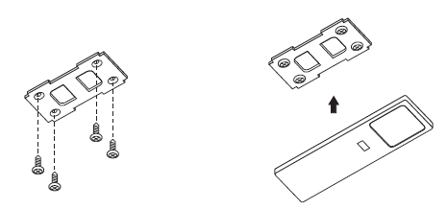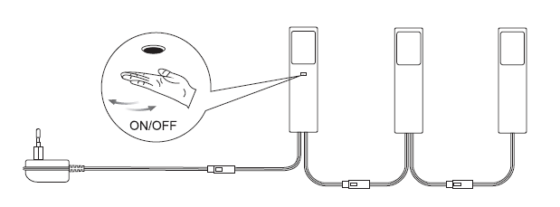
- 1 – Просверлите четыре отверстия, при помощи саморезов закрепите на поверхности пластиковую клипсу светильника.
- 2 – Подключите светильник к блоку питания через специальный разъем.
- 3 – Закрепите светильник на установленной пластиковой клипсе.
- 4 – Повторите процесс установки с оставшимися двумя светильниками.
- 5 – Вставьте блок питания в розетку и включите светильники взмахом руки.
- Меры безопасности
- Все работы по монтажу и подключению светильников выполняются при отключенном электропитании.
- Применение в пожароопасных или взрывоопасных помещениях запрещено.
- Не устанавливать вблизи нагревательных приборов, систем отопления и кондиционирования – дополнительный нагрев корпуса светильника может привести к сокращению срока службы.
- Не допускать попадания во внутрь светильников влаги.
- Эксплуатация светильников с неисправным выключателем, повреждённым корпусом, питающим шнуром, поврежденными соединителями, неисправным блоком питания запрещена.
- Радиоактивные или ядовитые вещества в состав светильника не входят.
- Техническое обслуживание и ремонт.
Светильник сконструирован таким образом, что специального технического обслуживание не требует.
Рекомендуемый регламент обслуживания:
- протирка мягкой тканью корпуса, оптического блока, проводится по мере загрязнения.
- обслуживание светильника производится при отключенном электропитании.
- Характерные неисправности и способы их устранения
Внешние проявления и дополнительные признаки неисправности | Вероятная причина | Метод устранения
При включении блока питания 12В DC светильник не включается | Отсутствует напряжение в питающей сети | Проверьте наличие напряжения питающей сети и, при необходимости, устраните неисправность
 | Плохой контакт | Проверьте надежность соединения штекера блока питания со светильником и между вилкой блока питания и бытовой розеткой, и устраните неисправность
 | Неисправен блок питания | Замените блок питания
Если при помощи произведенных действий не удалось устранить неисправность, то дальнейший ремонт не целесообразен (неисправимый дефект). Обратитесь в место продажи товара.
- Хранение
Светильники хранятся в картонных коробках в ящиках или на стеллажах в помещениях при температуре окружающей среды от -20°С до +60°С при относительной влажности окружающей среды не превышающей 80% при температуре 25°С. Срок хранения светильника на складе не более двух лет.
- Транспортировка
Светильник в упаковке пригоден для транспортировки автомобильным, железнодорожным, морским и авиационным транспортом.
- Утилизация
Светильник утилизируется в соответствии с правилами утилизации бытовой электронной техники.
- Информация о сертификации
Продукция ТМ «FERON» сертифицируется согласно принятым на территории РФ техническим регламентам. Информация о сертификации нанесена на индивидуальную упаковку товара.
- Информация об изготовителе и дата производства
Сделано в Китае. Изготовитель: Ningbo Yusing Electronics Co., LTD, Civil Industrial Zone, Pugen Vilage, Qiu’ai, Ningbo, China.
Официальный представитель в РФ: ООО «ФЕРОН» 129110, г. Москва, ул. Гиляровского, д.65, стр. 1, телефон +7 (499) 394-10-52, www.feron.ru.
Дата изготовления указана на корпусе светильника в формате ММ.ГГГГ, где ММ – месяц изготовления, ГГГГ – год изготовления.
- Гарантийные обязательства
- Гарантия на светильники составляет 1 год (12 месяцев) с момента продажи.
- Замене подлежит продукция ТМ «FERON» не имеющая видимых механических повреждений.
- Гарантийные обязательства выполняются продавцом при предъявлении правильно заполненного гарантийного талона (с указанием даты продажи, наименования изделия, даты окончания гарантии, подписи продавца, печати) и кассового чека продавца. Незаполненный гарантийный талон снимает с продавца гарантийные обязательства.
- Гарантия распространяется только на ассортимент, проданный через розничную сеть.
- Гарантия соблюдается при выполнении требуемых условий эксплуатации, транспортировки и хранения.

